摘要
在日常的生活和工作中, 住宅与部门的安全防范、单位的文件档案、财务报表以及一些个人资料的保存多以加锁的办法来解决。具有防盗报警等功能的电子密码锁代替密码量少、安全性差的机械式密码锁已是必然趋势。随着科学技术的不断发展，人们对日常生活中的安全保险器件的要求越来越高。为满足人们对锁的使用要求，增加其安全性，用密码代替钥匙的密码锁应运而生。密码锁具有安全性高、成本低、功耗低、易操作、记住密码即可开锁等优点。
本系统由STC89C52单片机、4*4矩阵键盘，蜂鸣器，复位电路和晶振电路、继电器等组成，4*4键盘主要用于密码的输入和修改，蜂鸣器报警，复位电路和晶振电路与STC89C52单片机组成单片机最小系统。它具有设置、修改6位用户密码、输错报警、密码错误报警等功能。本系统成本低廉，功能实用。
关键词： 密码锁；报警 ；蜂鸣器；STC89C52

abstract

In daily life and work, the department of housing and security, unit documents, financial statements and some personal information to save more in order to lock the ways to solve. With anti-theft alarm function such as electronic combination lock instead of password quantity is little, security, poor mechanical combination lock is inevitable trend. With the continuous development of science and technology, people in daily life the demand is higher and higher safety insurance device. To meet the requirements of people on the use of the lock, increase its safety, use the password instead of the key combination lock arises at the historic moment. Combination lock with high safety, low cost, low power consumption, easy operation, remember password lock, etc.
This system by the STC89C52 single-chip microcomputer, the 4 * 4 matrix keyboard, buzzer, reset circuit and vibration circuit, relay and so on, 4 * 4 keyboard is mainly used for input and modify the password, the buzzer alarm, and resonance circuit and reset circuit STC89C52 singlechip microcontroller minimum system. It has six Settings, modify user password, mistyped alarm, password error alarm, etc. This system is low cost, function and practical.
Key words: combination lock; Call the police; Buzzer. STC89C52

1 绪论

1.1 课题背景
在日常的生活和工作中,住宅与部门的安全防范、单位的文件档案、财务报表以及一些个人资料的保存多以加锁的办法来解决。若使用传统的机械式钥匙开锁，人们常需携带多把钥匙,使用极不方便,且钥匙丢失后安全性即大打折扣。随着科学技术的不断发展，人们对日常生活中的安全保险器件的要求越来越高。为满足人们对锁的使用要求，增加其安全性，用密码代替钥匙的密码锁应运而生。密码锁具有安全性高、成本低、功耗低、易操作等优点。
根据本设计要求，通过密码输入来控制电路或是芯片工作，从而控制机械开关的闭合，完成开锁、闭锁等任务。它的种类很多，有简易的电路产品，也有基于芯片的性价比较高的产品。现在应用较广的数字密码锁是以芯片为核心，通过编程来实现的。其性能和安全性已大大超过了机械锁。
其主要优点有：
(1)保密性好,编码量多,远远大于弹子锁。随机开锁成功率几乎为零。
(2)密码可变。用户可以经常更改密码，防止密码被盗，同时也可以避免因人员的更替而使锁的密级下降。
(3)误码输入保护。当输入密码错误时，系统会报警。
(4)操作简单易行，一学即会。

1.2 课题的目的和意义
随着电子技术和计算机技术的飞速发展，单片机性能不断完善，性能价格比显著提高，技术日趋完善。由于单片机具有体积小、重量轻、价格便宜、功耗低、控制功能强及运算速度快等特点，因而在国民经济建设、军事及家用电器等各个领域均得到了广泛的应用。本设计利用单片机及附加器件实现数据采集和控制算法，来完成某一实际功能，检验并提高同学对整体电路设计和把握能力，了解单片机系统设计流程，以及电路板的实际制作和调试能力。同时也加强对数字电路、单片机和微机原理等课程知识的实际应用能力，也为同类产品的进一步发展奠定理论和实践基础。
20世纪80年代后，随着电子锁专用集成电路的出现，电子锁的体积缩小，可靠性提高，成本较高，是适合使用在安全性要求较高的场合，且需要有电源提供能量，使用还局限在一定范围，难以普及，所以对它的研究一直没有明显进展。
目前，在西方发达国家，电子密码锁技术相对先进，种类齐全，电子密码锁已被广泛应用于智能门禁系统中，通过多种更加安全，更加可靠的技术实现大门的管理。在我国电子锁整体水平尚处于国际上70年代左右，电子密码锁的成本还很高，市场上仍以按键电子锁为主，按键式和卡片钥匙式电子锁已引进国际先进水平，现国内有几个厂生产供应市场。但国内自行研制开发的电子锁，其市场结构尚未形成，应用还不广泛。国内的不少企业也引进了世界上先进的技术，发展前景非常可观。希望通过不断的努力，使电子密码锁在我国也能得到广泛应用

1.3 电子密码锁发展趋势
电子密码锁应用于金融业，其根本的作用是“授权”，即被“授权”的人才可以存取钱、物。广义上讲，金融业的“授权”主要包括以下三种层次的内容：1、授予保管权，如使用保管箱、保险箱和保险柜；2、授予出入权，如出入金库、运钞车和保管室；3、授予流通权，如自动存取款。目前，金融行业电子密码锁的应用主要集中在前两个层面上。下面将介绍几种在金融行业中使用较多的电子密码锁以及它们的技术发展方向。当然，以上所说的授权技术再高超，都必须由精良的“锁具”担当承载结构部件，实现开启、闭锁的功能，而且承担实体防护作用，抵抗住或尽量延迟破坏行为，让电子密码锁“软、硬不吃”。一般情况下，锁具防盗的关键是锁身外壳、闭锁的部件的强度、锁止型式、配合间隙和布局。提高电子密码锁之防护能力的必然途径是报警，在金融业的许多场所有人值守、有电视监控，具有报警功能，可以综合物理防范和人力防范两种作用。报警的前提是具备探测功能，根据电子密码锁的使用场所和防护要求，可选择多种多样的探测手段。在中国的城市金融业中，实现联网报警已经成为对各金融网点的基本要求。根据国内外的实践经验，金融业实行安全防范风险等级很有必要，即依据使用的防盗报警器材的性能、安装布局和人员值守状况等，可以评估被防护物或区域的防护能力，得出风险等级，其中，电子密码锁的性能至关重要。
由于数字、字符、图形图像、人体生物特征和时间等要素均可成为钥匙的电子信息，组合使用这些信息能够使电子密码锁获得高度的保密性，如防范森严的金库，需要使用复合信息密码的电子密码锁，这样对盗贼而言是“道高一尺、魔高一丈”。组合使用信息也能够使电子密码锁获得无穷扩展的可能，使产品多样化，对用户而言是“千挑百选、自得其所”。

1.4 本设计完成的工作
(1)熟悉51单片机集成开发环境，运用C语言编写工程文件；
(2)熟练应用所选用单片机的内部结构、资源，以及软硬件调试设备的基本方法；
(3)自行构建基于单片机的最小系统，完成相关硬件电路的设计实现；
(4)密码锁的原理和实现方法。

2 总体方案设计
它是以STC89C52单片机为核心，配以相应硬件电路，完成密码的设置、存贮、识别、驱动电磁执行器并检测其驱动电流值、接收蜂鸣器送来的报警信号、发送数据等功能，单片机接收键入的代码，并与存贮在EEPROM中的六位密码进行比较，六位密码的可以有298万多组密码供主人随意变换，保密性极高，可选密码组是连续排列的，如果密码正确，则驱动电磁执行器开锁；如果密码输入不正确，则单片机通过通信线路向智能报警器发出报警信号。
密码锁主要由矩阵键盘、单片机、外部硬件等部分组成。其中矩阵键盘用于输入数字密码和进行各种功能的实现。实际使用时只要将单片机的负载由继电器换成电子密码锁的电磁铁吸合线圈即可，当然也可以用继电器的常开触点去控制电磁铁吸合线圈，单片机将每次开锁操作和此时电磁执行器的驱动电流值作为状态信息发送给单片机的芯片处理，同时将接收来自无限循环的密码识别程序的报警信息也发送给智能报警器，从而使整个密码锁正常运行。

STC89C52
电源输入电路
晶振电路
复位电路
键盘接口电路

开锁电路
报警电路
图1 系统总体方框图
如图1所示，电源输入电路为STC89C52提供直流电。晶振电路的主要作用是提供基准频率，在电路产生震荡电流,发出时钟信号。复位电路是使单片机的CPU和系统中的其他功能部件都处在一个确定的初始状态，并从这个状态开始工作，例如复位后PC＝0000H，使单片机从第—个单元取指令。键盘接口电路实现按键输入密码。开锁电路是当用户输入的密码正确时，单片机便输出开门信号，送到开锁驱动电路，然后驱动电磁锁，达到开门的目的。报警电路是密码输入错误时，蜂鸣器发出声响报警。

2.1 硬件设计

2.1.1 电源模块
由于本系统采用电池供电，我们考虑了如下几种方案为系统供电。
方案1：
采用5V蓄电池为系统供电。蓄电池具有较强的电流驱动能力以及稳定的电压输出性能。但是蓄电池的体积过于庞大，在使用极为不方便。因此我们放弃了此方案。
方案2：
采用3节1.5 V干电池共4.5V做电源，经过7805的电压变换后为单片机，传感器供电。经过实验验证系统工作时，单片机、传感器的工作电压稳定能够满足系统的要求，而且电池更换方便。
综上所述采用方案2

2.1.2 主控制器模块
方案1：
采用可编程逻辑器件CPLD 作为控制器。CPLD可以实现各种复杂的逻辑功能、规模大、密度高、体积小、稳定性高、IO资源丰富、易于进行功能扩展。采用并行的输入输出方式，提高了系统的处理速度，适合作为大规模控制系统的控制核心。但本系统不需要复杂的逻辑功能，对数据的处理速度的要求也不是非常高。且从使用及经济的角度考虑我们放弃了此方案。
方案2：
采用STC89C52单片机作为整个系统的核心，用其控制密码锁控制，以实现其既定的性能指标。充分分析我们的系统，其关键在于密码锁的控制，而在这一点上，单片机就显现出来它的优势——控制简单、方便、快捷。这样一来，单片机就可以充分发挥其资源丰富、有较为强大的控制功能及可位寻址操作功能、价格低廉等优点。STC89C52单片机具有功能强大的位操作指令，I/O口均可按位寻址，程序空间多达8K，对于本设计也绰绰有余，更可贵的是STC89C52单片机价格非常低廉。
因此，这种方案是一种较为理想的方案。
从方便使用的角度考虑，我们选择了方案2。

3 硬件实现及单元电路设计

3.1 主控制模块
主控制最小系统电路如图3所示。

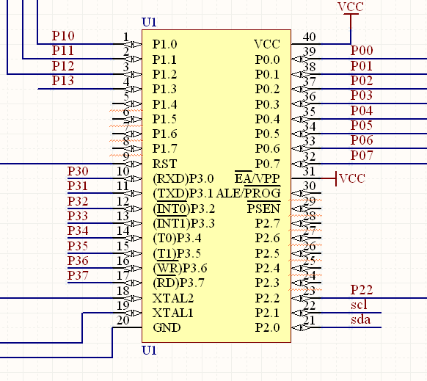
图3 单片主控电路

3.2 单片机的时钟电路与复位电路设计
本系统采用STC系统列单片机，相比其他系列单片机具有很多优点。一般STC单片机资源比其他单片机要多，而且执行速度快；STC系列单片机使用串口对单片机进行烧写，下载程序较为方便；STC51单片机内部集成了看门狗电路；且具有很强抗干扰能力。
本系统采用内部方式的时钟电路和加电自复位的复位电路，如下图
3图4所示：
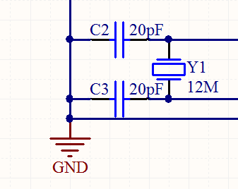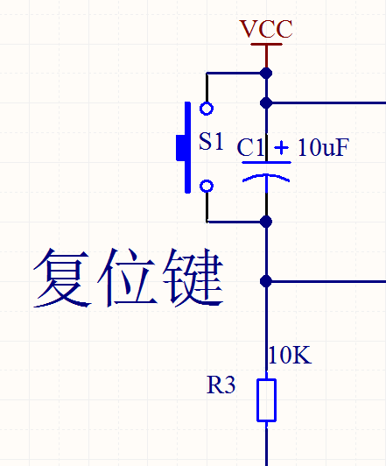
图3 时钟电路 图4 复位电路

3.3 单片机管脚说明
VCC（40）：供电电压，其工作电压为5V。
GND（20）：接地。
P0端口（P0.0-P0.7）：P0口为一个8位漏极开路双向I/O口，每个引脚可吸收8TTL门电流。当P1口的管脚第一次写1时，被定义为高阻输入。P0能够用于外部程序数据存储器，它可以被定义为数据/地址的第八位。在FIASH编程时，P0 口作为原码输入口，当FIASH进行校验时，P0输出原码，此时P0外部必须被拉高。
P1端口（P1.0-P1.7）：P1口是一个内部提供上拉电阻的8位双向I/O口，P1口缓冲器能接收输出4TTL门电流。P1口管脚写入1后，被内部上拉为高电平，可用作输入，P1口被外部下拉为低电平时，将输出电流，这是由于内部上拉的缘故。在FLASH编程和校验时，P1口作为第八位地址接收。
P2端口（P2.0-P2.7）：P2口为一个内部上拉电阻的8位双向I/O口，P2口缓冲器可接收，输出4个TTL门电流，当P2口被写“1”时，其管脚被内部上拉电阻拉高，且作为输入。并因此作为输入时，P2口的管脚被外部拉低，将输出电流。这是由于内部上拉的缘故。P2口，用于外部程序存储器或16位地址外部数据存储器进行存取时，P2口输出地址的高八位。在给出地址“1”时，它利用内部上拉优势，当对外部八位地址数据存储器进行读写时，P2口输出其特殊功能寄存器的内容。P2口在FLASH编程和校验时接收高八位地址信号和控制信号。
P3端口（P3.0-P3.7）：P3口管脚是一个带有内部上拉电阻的8位的双向I/O端口，可接收输出4个TTL门电流。当P3口写入“1”后，它们被内部上拉为高电平，并用作输入。作为输入端时，由于外部下拉为低电平，P3口将输出电流（ILL）。
P3口同时为闪烁编程和编程校验接收一些控制信号。
复位RST(9)：复位输入。在振荡器运行时，有两个机器周期（24个振荡周期）以上的高电平出现在此引脚时，将使单片机复位，只要这个引脚保持高电平，51芯片便循环复位。复位后P3.0-P3.7口均置1，引脚表现为高电平，程序计数器和特殊功能寄存器SFR全部清零。当复位脚由高电平变为低电平时，芯片为ROM的00H处开始运行程序。复位操作不会对内部RAM有所影响。
ALE/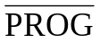(30)：当访问外部存储器时，地址锁存允许的输出电平用于锁存地址的地低位字节。在FLASH编程期间，此引脚用于输入编程脉冲。在平时，ALE端以不变的频率周期输出正脉冲信号，此频率为振荡器频率的1/6。因此它可用作对外部输出的脉冲或用于定时目的。然而要注意的是：每当用作外部数据存储器时，将跳过一个ALE脉冲。如果想禁止ALE的输出可在SFR8EH地址上置0。此时， ALE只有在执行MOVX，MOVC指令是ALE才起作用。另外，该引脚被略微拉高。如果微处理器在外部执行状态ALE禁止，则置位无效。
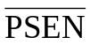(29)：外部程序存储器的选通信号。在由外部程序存储器取指令期间，每个机器周期两次有效。但在访问外部数据存储器时，这两次有效的信号将不出现。
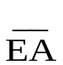EA/VPP(31)：当保持低电平时，则在此期间外部程序存储器（0000H-FFFFH），不管是否有内部程序存储器。注意加密方式1时，将内部锁定为RESET；当端保持高电平时，此间内部程序存储器。在FLASH编程期间，此引脚也用于施加12V的编程电源（VPP）。
XTAL1(19)：来自反向振荡放大器的输入及内部时钟工作电路的输入。
XTAL2(18)：来自反向振荡器的输出。

3.4 键盘电路设计
在单片机应用系统中，一般都会设置键盘，主要为了控制运行状态，输入一些命令或数据，以完成特定的人机交互。键盘是与单片机进行人机交互的最基本的途径，其以按键的形式来设置控制功能或输入数据，按键的输入状态本质上是一个开关量。对于简单的开关量的输入可以采用独立式按键，这种方法接口简单，但占用单片机I/O端口资源较多。对于输入参数较多、功能复杂的系统，需要采用矩阵式键盘进行输入控制。本系统采用4*3矩阵式键盘，键盘连接方式如图5所示：

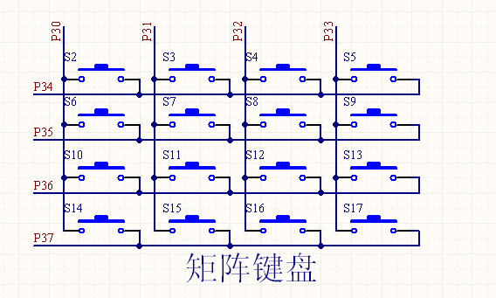
图5 键盘电路

3.5 液晶显示电路设计
液晶显示器（LCD）是一种功耗很低的显示器，它的使用非常广泛，比如电子表、计算器、数码相机、计算机的显示器和液晶电视等。电子密码锁中需要显示的信息比较多，为了能直观的看到结果，并且为了设计显的美观，使用总线和排阻进行简化连接方式，本设计采用液晶显示屏LCD进行显示，具体连接方式如图6所示。

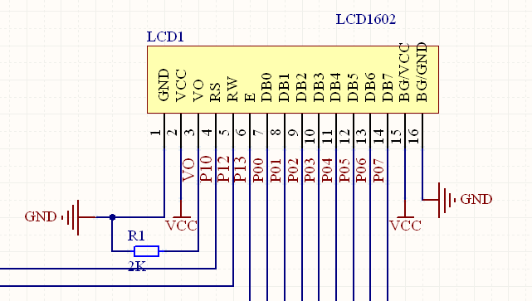
图6 液晶显示电路

3.6 存储芯片电路设计
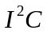总线（Inter Intergrate Circuit BUS）全称为芯片间总线，它在芯片间以两根连线实现全双工同步数据传送，一条数据线（SDA）和一条串行时钟线（SDL）,可以很方便地构成外围器件扩展系统。总线采用两线制，由数据线SDA和时钟线SCL构成，为了对数据进行存储，本系统使用串行EEPROM芯片，AT24C01系列是典型的串行总线的EEPROM,本系统采用此芯片进行数据存储，存储系统连接如图7所示：
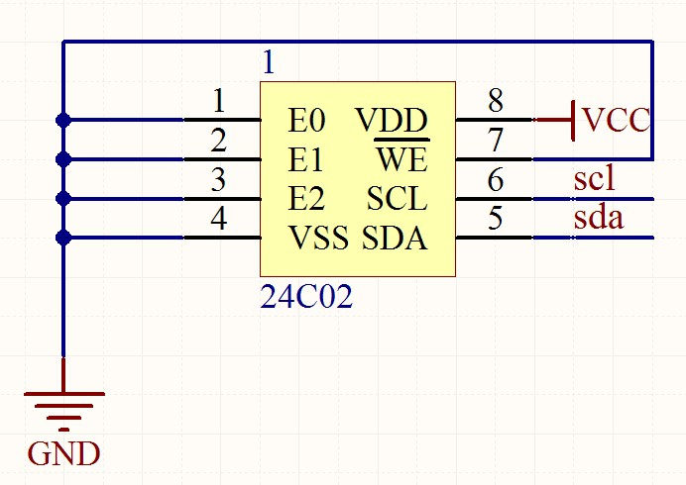

图7 总线和存储芯片连接电路图

3.7 报警电路
报警部分由蜂鸣器及外围电路组成，加电后不发声，当密码输入错误发出报警声。如图8所示。
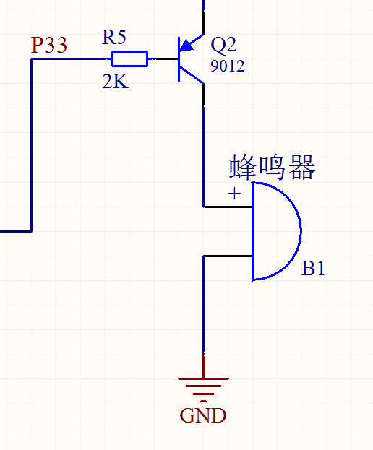
图8 蜂鸣报警电路

3.8 密码锁电路
密码锁部分由继电器组成，当密码输入正确选择开锁继电器就会吸合。如图9所示。

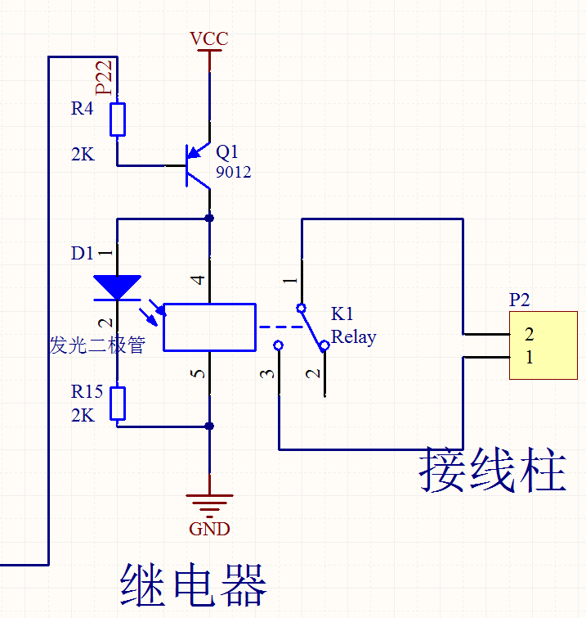

图9 密码锁电路

4 系统的安装与调试

4.1 安装步骤
1.检查元件的好坏
按电路图买好元件后首先检查买回元件的好坏，按各元件的检测方法分别进行检测，一定要仔细认真。而且要认真核对原理图是否一致，在检查好后才可上件、焊件，防止出现错误焊件后不便改正。
2.放置、焊接各元件
按原理图的位置放置各元件，在放置过程中要先放置、焊接较低的元件，后焊较高的和要求较高的元件。特别是容易损坏的元件要后焊，在焊集成芯片时连续焊接时间不要超过10s，注意芯片的安装方向。

结论

本设计是电源输入部分、键盘输入部分、密码存储部分、复位部分、晶振部分、显示部分、报警部分、开锁部分组成，根据实际情况键盘输入部分选择4*4矩阵键盘。
在设计中我们必须首先熟悉和掌握单片机的结构及工作原理，单片机的接口技术及相关外围芯片的外特性，控制方法。以单片机核心的电路设计的基本方法和技术了解表关电路参数的计算方法。单片机不是完成某一个逻辑功能的芯片,而是把一个计算机系统集成到一个芯片上。概括的讲：一块芯片就成了一台计算机。它的体积小、质量轻、价格便宜、为学习、应用和开发提供了便利条件。同时，学习使用单片机了解计算机原理与结构的最佳选择。 目前单片机渗透到我们生活的各个领域，几乎很难找到哪个领域没有单片机的踪迹。导航装置，飞机上各种仪表的控制，计算机的网络通讯与数据传输，工业自动化过程的实时控制和数据处理，广泛使用的各种智能IC卡，民用豪华轿车的安全保障系统，录像机、摄像机、全自动洗衣机的控制，以及程控玩具、电子宠物等等，这些都离不开单片机。更不用说自动控制领域的机器人、智能仪表、医疗器械了。因此，单片机的学习、开发与应用将造就一批计算机应用与智能化控制的科学家、工程师。随着单片机的广泛应用，将大大促进各领域的技术更新，向自动化、小型化、智能化方向迈进。而对于我们来说，我们这代人的目标和任务是把这些高科技产品更升一个层次。
再次感谢赵老师的悉心指导和同学们的帮助！

参考文献
[1] 王千. 实用电子电路大全[M]. 电子工业出版社, 2004, 28-36
[2] 彭为. 单片机典型系统设计实例精讲[M]. 电子工业出版社,2 006, 69-88
[3] 张荣. 基于单片机的智能系统设计与实现[M]. 电子工业出版社, 2005, 35-38
[4] 朱勇. 单片机原理与应用技术[M]. 清华大学出版社, 2006, 14-16
[5] 潘永雄. 新编单片机原理与应用[M]. 西安电子科技大学出版社, 2003, 78-86
[6] 叶启明. 单片机制作的新型安全密码锁[J]. 家庭电子, 2005, (10):
[7] 郭海英. 基于单片机的电子安全密码锁的设计[M]. 现代电子技术, 2005,(13)
[8] 李明喜. 新型电子密码锁的设计[J]. 机电产品开发与创新, 2004, (03):
[9] 彭为. 单片机典型系统设计实例精讲[M]. 北京:电子工业出版社, 2006, 35-38
[10] ATmega.ATmega8L-8AC, 2006, (01), 63-64
[11] Wireless World, 1998, 42-45
[12] 石文轩, 宋薇. 基于单片机MCS一51的智能密码锁设计[J]. 武汉工程职业技术学院学报, 2004, (01): 76-35
[13] 祖龙起, 刘仁杰. 一种新型可编程密码锁[J]. 大连轻工业学院学报,2002, (01): 54-57
[14] 叶启明. 单片机制作的新型安全密码锁[J]. 家庭电子, 2005, (10): 98-111
[15] 郭海英. 基于单片机的电子安全密码锁的设计[M]. 现代电子技术, 2005, (13), 76-96
[16] 李明喜. 新型电子密码锁的设计[J]. 机电产品开发与创新, 2004, (03): 45-66
[17] 董继成. 一种新型安全的单片机密码锁[J]. 电子技术, 2004, (03): 122-134
[18] R. Dye. Visual Object-Orientated Programming[J]. Dr. Dobbs MacintoshJournal, 1991,56(1):213-234

附录1 整机电路原理图
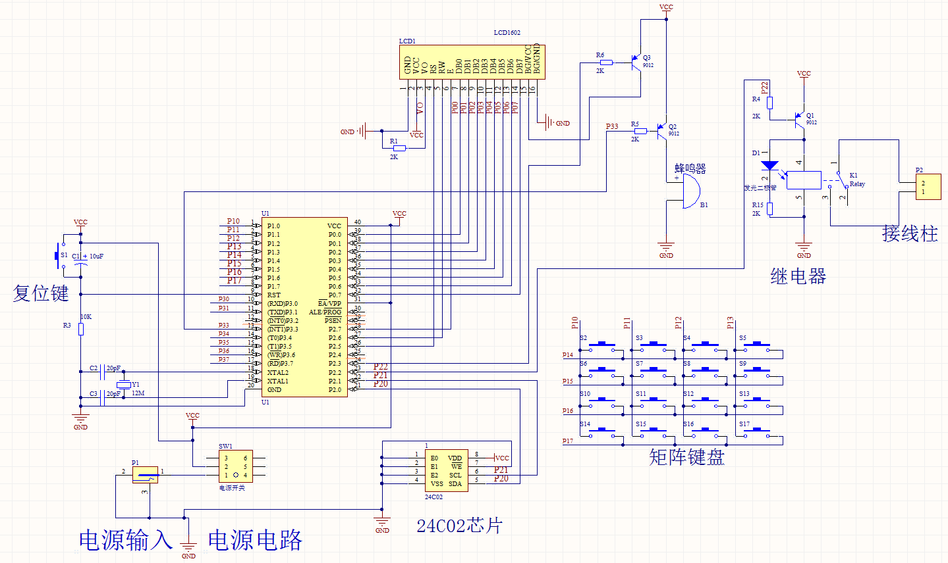

附录2 部分源程序
#include <reg52.h> //调用单片机头文件
#define uchar unsigned char //无符号字符型 宏定义 变量范围0~255
#define uint unsigned int //无符号整型 宏定义 变量范围0~65535

uchar i; //变量

sbit relay = P2^2; //继电器定义
sbit beep = P3^3; //蜂鸣器定义

sbit beiguan = P2^3; //背光

uint flag_time;

uint flag_guan;

uchar dis_smg[7]={0};

uchar password[7]={0}; //密码保存
uchar password_bj[7]={0}; //密码比较
uchar code password_r[6] = {1,2,3,1,2,3} ;
uchar code password_gl[6] = {5,2,0,0,2,5} ;
uchar password_xg[6]; //密码修改
uchar flag_password; //密码正确否
uchar flag_password_cichu1;//密码错误次数

uchar flag_200ms=1; //200毫秒的变量

uchar menu_1,menu_i;

sbit scl = P2^1; //24c02信号引脚
sbit sda = P2^0; //24c02数据引脚

/***********************1ms延时函数*****************************/
void delay_1ms(uint q)
{
uint i,j;
for(i=0;i<q;i++)
for(j=0;j<120;j++);
}

sbit rs=P2^5; //寄存器选择信号 H:数据寄存器 L:指令寄存器
sbit rw=P2^6; //寄存器选择信号 H:数据寄存器 L:指令寄存器
sbit e =P2^7; //片选信号 下降沿触发

/********************************************************************
* 名称 : delay_uint()
* 功能 : 小延时。
* 输入 : 无
* 输出 : 无
***********************************************************************/
void delay_uint(uint q)
{
while(q--);
}

/********************************************************************
* 名称 : write_com(uchar com)
* 功能 : 1602指令函数
* 输入 : 输入的指令值
* 输出 : 无
***********************************************************************/
void write_com(uchar com)
{
rs=0; //写指令
rw=0; //对1602写操作
P0=com; //P0口对1602写指令数据
delay_uint(25);
e=1; //e=1使能信号
delay_uint(100); //延时一下等1602完成操作
e=0;
}

/********************************************************************
* 名称 : write_data(uchar dat)
* 功能 : 1602写数据函数
* 输入 : 需要写入1602的数据
* 输出 : 无
***********************************************************************/
void write_data(uchar dat)
{
rs=1; //写数据
rw=0; //对1602写操作
P0=dat; //P0口对1602写数据
delay_uint(25);
e=1; //e=1使能信号
delay_uint(100); //延时一下等1602完成操作
e=0;
}

/*********************光标控制***********************/
void lcd1602_guanbiao(uchar open_off,uchar add)
{
if(open_off == 1) //开光标
{
write_com(0x80+add); //将光标移动到秒个位
write_com(0x0f); //显示光标并且闪烁
}
else
{
write_com(0x0c); //关光标
}
}

/***********************lcd1602上显示两位十进制数************************/
void write_lcd2(uchar hang,uchar add,uchar date)
{
if(hang==1)
write_com(0x80+add); //1602写第一行的地址
else
write_com(0x80+0x40+add); //1602写第二行的地址
write_data(0x30+date/10%10); //显示十位数
write_data(0x30+date%10); //显示个位数
}

/***********************lcd1602上显示这字符函数************************/
void write_string(uchar hang,uchar add,uchar *p)
{
if(hang==1)
write_com(0x80+add); //1602写第一行的地址
else
write_com(0x80+0x40+add); //1602写第二行的地址
while(1)
{
if(*p == '\0') break; //\0字符串的结尾标志 break结束while循环 结束写字符
write_data(*p); //写数据
p++; //指针地址加1
}
}

/***********************lcd1602初始化设置************************/
void init_1602()
{
write_com(0x38); //显示模式设置：16×2显示，5×7点阵，8位数据接口 不检测忙信号
write_com(0x0c); //开显示 不显示光标
write_com(0x06); //当写一个字符是，地址指针加 1
write_string(1,0," Password Lock ");
write_string(2,0," Input: ");
lcd1602_guanbiao(1,7+0x40); //开光标 第2行第7位显示光标
}

/***************启始信号 ***************************/
void start()
{
sda = 1;
scl = 1;
sda = 0;
scl = 0;
}

/****************结束信号 **************************/
void stop()
{
sda = 0;
scl = 1;
sda = 1;
scl = 0;
}

/*****************检测应答*************************/
void ack()
{
uchar i;
sda = 1;
scl = 1;
while((i < 100) & (sda == 1)) i++;
scl =0;
}

/*****************非应答*************************/
void no_ack()
{
sda = 1;
scl = 1;
scl = 0;
}

/*****************写一个字节*************************/
void write_iic(uchar dat)
{
uchar i;
for(i=0;i<8;i++)
{
scl = 0;
dat <<= 1 ;
sda = CY;
scl = 1;
}
scl = 0;
}

/*******************读一个字节***********************/
uchar read_iic()
{
uchar i,value;
for(i=0;i<8;i++)
{
scl = 1;
value <<= 1;
if(sda == 1)
value |= 0x01;
scl = 0;
}
return value;
}

/*****************向24C02写一个字节进去*************************/
void write_24c02(uchar add,uchar dat)
{
start();
write_iic(0xa0); // 器件地址以及写入操作
ack();
write_iic(add); // 写入数据的地址
ack();
write_iic(dat); // 写入的数据
no_ack();
stop();
}

/******************从24C02读一个字节进去************************/
uchar read_24c02(uchar add)
{
uchar value;
start();
write_iic(0xa0); // 器件地址以及写入操作
ack();
write_iic(add); // 读出数据的地址
ack();

start();
write_iic(0xa1); // 器件地址以及读取操作
ack();
value = read_iic();
no_ack();
stop();
return value;
}

/*****************写多个数据到24C02里面 保存密码*************************/
void write_24c02_6(uchar *p)
{
write_24c02(0,p[0]); //保存密码到24C02
delay_1ms(2);
write_24c02(1,p[1]); //保存密码到24C02
delay_1ms(2);
write_24c02(2,p[2]); //保存密码到24C02
delay_1ms(2);
write_24c02(3,p[3]); //保存密码到24C02
delay_1ms(2);
write_24c02(4,p[4]); //保存密码到24C02
delay_1ms(2);
write_24c02(5,p[5]); //保存密码到24C02
}

/*****************从24C02读多个数据*************************/
void read_24c02_6(uchar *p)
{
p[0] = read_24c02(0); //读出密码
p[1] = read_24c02(1); //读出密码
p[2] = read_24c02(2); //读出密码
p[3] = read_24c02(3); //读出密码
p[4] = read_24c02(4); //读出密码
p[5] = read_24c02(5); //读出密码

}

uchar key_can; //按键值

void key() //独立按键程序
{
static uchar key_new = 0, key_l;
key_can = 20; //按键值还原
P1 = 0x0f;
if((P1 & 0x0f) != 0x0f) //按键按下
{
delay_1ms(1); //按键消抖动
if(((P1 & 0x0f) != 0x0f) && (key_new == 1))
{ //确认是按键按下
key_new = 0;
key_l = (P1 | 0xf0); //矩阵键盘扫描
P1 = key_l;
switch(P1)
{
case 0xee: key_can = 1; break; //得到按键值
case 0xde: key_can = 4; break; //得到按键值
case 0xbe: key_can = 7; break; //得到按键值
case 0x7e: key_can = 10; break; //得到按键值

case 0xed: key_can = 2; break; //得到按键值
case 0xdd: key_can = 5; break; //得到按键值
case 0xbd: key_can = 8; break; //得到按键值
case 0x7d: key_can = 0; break; //得到按键值

case 0xeb: key_can = 3; break; //得到按键值
case 0xdb: key_can = 6; break; //得到按键值
case 0xbb: key_can = 9; break; //得到按键值
case 0x7b: key_can = 11; break; //得到按键值

case 0xe7: key_can = 15; break; //得到按键值
case 0xd7: key_can = 14; break; //得到按键值
case 0xb7: key_can = 13; break; //得到按键值
case 0x77: key_can = 12; break; //得到按键值
}
beep = 0; //蜂鸣器响一声 按键声
delay_1ms(20);
beep = 1;
}
}
else
{
key_new = 1;
}
}

/***************把数组清空**********************/
void clear_shuzu(uchar *p)
{
for(i=0;i<6;i++)
p[i] = ' ';
}

/****************按键功能处理********************/
void key_with()
{
static uchar value;
if(key_can == 14) //手动关闭密码锁
relay = 1; //关闭继电器
if(menu_1 == 0)
{
if(key_can <= 9) //输入0到9的数字
if(menu_i < 6)
{
password_bj[menu_i] = key_can; //密码输入一位
menu_i ++;
if(menu_i > 6)
menu_i = 6;
for(i=0;i<menu_i;i++)
dis_smg[i] ='*'; //输入*号
write_string(2,7,dis_smg); //显示*号
lcd1602_guanbiao(1,7 + menu_i + 0x40); //开光标
}
if(key_can == 11) //密码删除
{
if(menu_i != 0)
{
menu_i --; //密码删除一位
password_bj[menu_i] = ' '; //密码清除
dis_smg[menu_i] = ' '; //清除*号
write_string(2,7,dis_smg); //显示*号
lcd1602_guanbiao(1,7 + menu_i + 0x40); //开光标
}
}
if(key_can == 15) //确认键
{
value = 0;
for(i=0;i<6;i++)
{
if(password_bj[i] == password_gl[i]) //判断管理员密码
{
value ++;
if(value >= 6) //管理员密码正确
{
write_string(2,0," return ");
beep = 0; //蜂鸣器叫
delay_1ms(200);
write_24c02_6(password_r); //密码还原成初始密码
delay_1ms(200);
read_24c02_6(password); //读出密码
beep = 1; //关闭蜂鸣器
delay_1ms(2000);
break;
}
}
}
if(value < 6)
{
flag_password = 0;
for(i=0;i<6;i++)
{
if(password_bj[i] == password[i]) //判断密码是否正确
{
flag_password ++ ; //密码正确加1
}
else //密码不正确
{
flag_password = 0;
flag_password_cichu1 ++; //密码错误次数加1
write_string(1,0," Password error ");
write_string(2,0," cishu: ");
write_lcd2(2,9,flag_password_cichu1); //显示密码错误次数
for(i=0;i<6;i++) //密码错误蜂鸣器报警
{
beep = ~beep;
delay_1ms(200);
}
beep = 1;
delay_1ms(1000); //延时一下
break;
}
}
if(flag_password >= 6) //密码正确
{
flag_password_cichu1 = 0;
relay = 0; //打开密码锁
write_string(2,0," Input: Open ");
delay_1ms(1500); //延时一下
}
}
clear_shuzu(password_bj); //数据清空
clear_shuzu(dis_smg); //数据清空
init_1602(); //lcd1602初始化显示
menu_i = 0;
}
}
}

/****************修改密码********************/
void xiugai_password()
{
if(key_can == 13) //修改密码
{
if((relay == 0) && (menu_1 == 0))
{
menu_1 = 1; menu_i = 0;
clear_shuzu(password_bj); //数据清空
clear_shuzu(dis_smg);
write_string(1,0,"Input1: ");
write_string(2,0,"Input2: ");
lcd1602_guanbiao(1,7); //开光标
}
}
if(menu_1 == 1) //第一次输入修改的密码
{
if(key_can <= 9)
{
if(menu_i < 6)
{
password_bj[menu_i] = key_can; //密码输入一位
menu_i ++;
if(menu_i > 6)
menu_i = 6;
for(i=0;i<menu_i;i++)
dis_smg[i] ='*'; //输入*号
write_string(1,7,dis_smg); //显示*号
lcd1602_guanbiao(1,7 + menu_i); //开光标

}
}
if(key_can == 11) //密码删除
{
if(menu_i != 0)
{
menu_i --; //密码删除一位
password_bj[menu_i] = ' '; //密码清除
dis_smg[menu_i] = ' '; //清除*号
write_string(1,7,dis_smg); //显示*号
lcd1602_guanbiao(1,7 + menu_i); //开光标
}
}
if(key_can == 15) //确定键
{
clear_shuzu(password_xg);
clear_shuzu(dis_smg);
lcd1602_guanbiao(1,7 + 0x40); //开光标
menu_1 = 2;
menu_i = 0;
key_can = 20;
}
}
if(menu_1 == 2) //第二次输入修改的密码
{
if(key_can <= 9) //输入0到9的数字
if(menu_i < 6)
{
password_xg[menu_i] = key_can; //密码输入一位
menu_i ++;
if(menu_i > 6)
menu_i = 6;
for(i=0;i<menu_i;i++)
dis_smg[i] ='*'; //输入*号
write_string(2,7,dis_smg); //显示*号
lcd1602_guanbiao(1,7 + menu_i + 0x40); //开光标
}
if(key_can == 11) //密码删除
{
if(menu_i != 0)
{
menu_i --; //密码删除一位
password_bj[menu_i] = ' '; //密码清除
dis_smg[menu_i] = ' '; //清除*号
write_string(2,7,dis_smg); //显示*号
lcd1602_guanbiao(1,7 + menu_i + 0x40); //开光标
}
}

if((key_can == 15)) //确定键
{
for(i=0;i<6;i++)
{
if(password_bj[i] == password_xg[i]) //判断密码是否正确
{
flag_password ++ ; //密码正确加1
}
else //密码不正确
{
flag_password = 0;
write_string(1,0," Password Error ");
write_string(2,0," reenter ");
delay_1ms(300);
for(i=0;i<6;i++)
{
beep = ~beep; //提示三声
delay_1ms(300);
}
beep = 1;
delay_1ms(1000);
break; //密码不正确
}
}
if(flag_password >= 6) //两次输入的密码一样的
{
write_string(1,0," Password ");
write_string(2,0," Succeed ");
for(i=0;i<6;i++)
{
password[i] = password_bj[i]; //保存密码
}
write_24c02_6(password); //保存密码到24C02里面
delay_1ms(300);
beep = 0; //蜂鸣器叫一声
delay_1ms(2000);
beep = 1;
}
clear_shuzu(password_xg); //数据清空
clear_shuzu(password_bj); //数据清空
clear_shuzu(dis_smg); //数据清空
init_1602(); //lcd1602初始化显示
menu_1 = 0; //返回到输入密码的界面
menu_i = 0;

}
}
}

/******************主程序**********************/
void main()
{
uint value ;
beep = 0; //蜂鸣器响一声
delay_1ms(150);
P0 = P1 = P2 = P3 = 0xff; //初始化单片机IO口为高电平
scl = 0;
read_24c02_6(password); //读出保存的密码
init_1602(); //lcd1602初始化
beiguan = 0; //打开背光
while(1)
{
if(flag_password_cichu1 < 3) //错误三次按键不能用了
{
key(); //按键函数
if(key_can < 20)
{
if(beiguan == 0)
{
if(menu_1 == 0)
key_with(); //按键处理函数
xiugai_password(); //修改密码
}
else
beiguan = 0;
flag_time = 0;
if(key_can == 12) //退出键
{
clear_shuzu(password_xg);
clear_shuzu(dis_smg);
write_string(1,0," Password Lock ");
write_string(2,0," Input: ");
lcd1602_guanbiao(1,7+0x40); //开光标
menu_1 = 0;
menu_i = 0;
}

}
}
flag_200ms ++;
if(flag_200ms >= 200)
{
flag_200ms = 0;
if(beiguan == 0) //延时关闭锁30秒关闭背光
{
flag_time ++;
if(flag_time >= 5 * 30) //30秒
{
flag_time = 0;
beiguan = 1; //关闭背光
}
}
if(relay == 0) //延时关闭锁
{
flag_guan++;
if(flag_guan >= 5 * 10) //10秒
{
flag_guan = 0;
relay = 1; //关闭密码锁

}
}else
flag_guan = 0;
if(flag_password_cichu1 >= 3)
{
value ++; //200ms
beep = ~beep; //蜂鸣器报警
if(value >= 5 * 60) //1分钟
{
value = 0;
beep = 1;
flag_password_cichu1 = 0;
}
}
}
delay_1ms(1);
}
}

